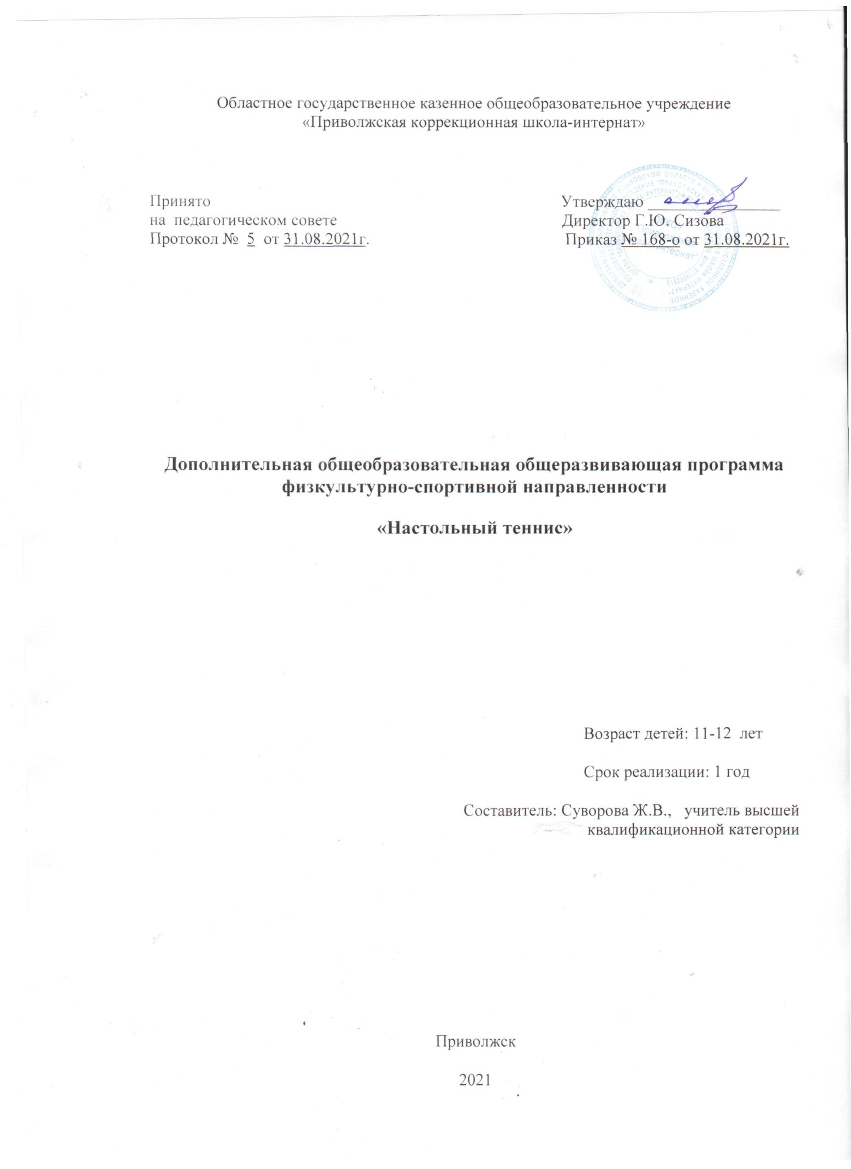

**Пояснительная записка.**

Программа по настольному теннису разработана для обучающихся старших классов на основе нормативных документов Министерства образования и науки Российской Федерации, в том числе новым Федеральным государственным образовательным стандартом общего образования и действующих образовательных программ по физической культуре для общеобразовательных учреждений.

В процессе изучения у обучающихся формируется потребность в систематических занятиях физическими упражнениями. Ребята приобщаются к здоровому образу жизни, приобретают привычку заниматься физическим трудом, умственная нагрузка компенсируется у них физической. Занятия настольным теннисом дисциплинируют, воспитывают чувство коллективизма, волю, целеустремленность, способствуют поддержке при изучении общеобразовательных предметов, так как укрепляют здоровье. Благодаря спортивной направленности программы, обучающиеся, успешно освоившие программу, смогут участвовать в школьных, районных и окружных соревнованиях по настольному теннису. Благодаря этому обучающиеся смогут более плодотворно учиться, меньше болеть.

**Цели и задачи**

Игра в настольный теннис направлена на всестороннее физическое развитие и способствуют совершенствованию многих необходимых в жизни двигательных и морально-волевых качеств.

**Цель программы**- углубленное изучение спортивной игры настольный теннис.

**Основными задачами** программы являются:

* Укрепление здоровья;
* Содействие правильному физическому развитию;
* Приобретение необходимых теоретических знаний;
* Овладение основными приемами техники и тактики;
* Воспитание воли, смелости, настойчивости, дисциплинированности, коллективизма, чувства дружбы.
* Привитие учащимся организаторских навыков;
* Повышение специальной, физической, тактической подготовки учащихся по настольному теннису;
* Подготовка учащихся к районным и окружным соревнованиям;

**Отличительной особенностью данной дополнительной образовательной программы от уже существующих образовательных программ является**:

- развитие у детей координации движений;

- выработка легкости, и непринужденности движений.

**Возраст детей, участвующих в реализации данной дополнительной образовательной программы – 11-12 лет**

Дополнительная образовательная программа по настольному теннису рассчитана на 1 год.

**Содержание программы.**

Материал программы дается в трех разделах:

- основы знаний;

- общая и специальная физическая подготовка

- техника и тактика игры.

**Основы знаний**:

1.Соблюдение техники безопасности на занятиях настольного тенниса.

2. Краткий обзор состояния и развития настольного тенниса в России.

3. Влияние физических упражнений на строение и функции организма человека.

4. Гигиена, закаливание, режим и питание спортсменов.

5. Правила соревнований по настольному теннису.

**Общая физическая подготовка** является основой развития физических качеств , способностей , двигательных навыков игроков на различных этапах их подготовки. Поэтому большое внимание на занятиях настольного тенниса будет уделяться развитию двигательных качеств игроков и совершенствованию : силы, быстроты, выносливости, ловкости и координации движений.

**Специальная физическая подготовка** занимает очень важное место в тренировке теннисистов, поэтому будет уделяться большое внимание упражнениям, которые способствуют формированию общей культуры движений, подготавливают организм к физической деятельности, развивают определенные двигательные качества.

**Техника и тактика игры**. В этом разделе представлен материал, способствующий бучению техническим и тактическим приемам игры. В конце обучения по программе учащиеся должны знать правила игры и принимать участие в различных соревнованиях.

**Методы и формы обучения.**

Урок является основной формой организации учебного процесса.

Для повышения интереса занимающихся к занятиям настольного тенниса и более успешного решения образовательных, воспитательных и оздоровительных задач рекомендуется применять разнообразные формы и методы проведения этих занятий: - словесные методы, наглядные методы, практические (игровой, соревновательный, метод упражнений и метод круговой тренировки).

*Словесные методы:*создают у учащихся предварительные представления об изучаемом движении. Для этой цели я буду использовать: объяснение, рассказ, замечание, команды, указания.

*Наглядные методы* : применяются главным образом в виде показа упражнения, наглядных пособий, видеофильмов. Эти методы помогают создать у учащихся конкретные представления об изучаемых действиях.

*Практические методы:*

1. Метод упражнений;

2. Игровой метод;

3. Соревновательный;

4. Метод круговой тренировки.

Главным из них является *метод упражнений,* который предусматривает многократные повторения движений. Упражнения разучиваются двумя методами - в целом и по частям. Игровой и соревновательный методы применяются после того, как у учащихся образовались некоторые навыки игры.

Метод круговой тренировки предусматривает выполнение заданий на специально подготовленных местах (станциях ). Упражнения подбираются с учетом технических и физических способностей занимающихся.

***Формы обучения:****индивидуальная,*фронтальная,*групповая, поточная.*

*Количество – 1раз в неделю.*

*Сроки реализации дополнительной образовательной программы рассчитаны на 1год. В конце изучения программы теннисисты получат необходимый минимум знаний для физического самосовершенствования, знания правил соревнований по настольному теннису, навыки простейшего судейства. Приобретут необходимые знания и умения, что позволит учащимся принимать участие в школьных, районных, окружных соревнованиях.*

Очень важно проводить показательные и открытые уроки, которые проводятся в форме отчета о проделанной работе перед родителями и администрацией школы. Их цель – заинтересовать родителей проводимой работой с детьми и привлечь их к участию в ней. После урока проводится беседа с родителями, в которой разбираются успехи и недостатки каждого ребенка.

**Материально - техническое обеспечение занятий.**

Для проведения занятий в школе должно следующее оборудование и инвентарь:

1. Набор для настольного тенниса – 2 шт.

2. Стол для настольного тенниса – 1 шт.

**Содержание изучаемого материала.**

**Группа первого года обучения.**

КОНКРЕТНЫЕ ЗАДАЧИ :

1. Укрепление здоровья занимающихся.
2. Развитие координации движений.
3. Общее физическое развитие занимающихся.
4. Начальное развитие двигательных качеств, необходимых для последующих занятий настольным теннисом.

**Тематика занятий.**

**Основы знаний:**

1. Соблюдение техники безопасности на занятиях в секции настольного тенниса.

2. Краткий обзор состояния и развития настольного тенниса в России.

3. Влияние физических упражнений на строение и функции организма человека.

4. Правила соревнования по настольному теннису.

5. Гигиена, закаливание, режим и питание спортсменов.

***Техническая подготовка.***

**Овладение техникой передвижений и стоек:**

1. Стойка игрока.
2. Передвижение шагами, выпадами, прыжками.
3. Исходная при подаче стойки теннисиста, основные положения при подготовке и выполнении основных приемов игры.
4. Техника перемещений близко у стола и в средней зоне.
5. Перемещения игрока при сочетании ударов справа и слева.

**Овладение техникой держания ракетки:**

1. Способы держания ракетки.
2. Правильная хватка ракетки и способы игры.

**Овладение техникой ударов и подач:**

1. Удары по мячу.
2. Подачи.
3. Удар без вращения мяча (толчок) справа, слева.
4. Тренировка упражнений с мячом и ракеткой на количество повторений в одной серии.
5. Тренировка ударов у тренировочной стенки.
6. Изучение подач.
7. Тренировка ударов « накат» справа и слева на столе.
8. Сочетание ударов.
9. Имитация перемещений с выполнением ударов.
10. Тренировка ударов сложных подач, занятия с отягощениями на руку, тренировка сочетаний ударов, применение имитации в тренировке.

***Тактическая подготовка.***

1. Выбор позиции.
2. Игра в «крутиловку» вправо и влево.
3. Свободная игра на столе.
4. Игра на счет из одной, трех партий.
5. Тактика игры с разными противниками.
6. Основные тактические варианты игры.
7. Участие в соревнованиях по выполнению наибольшего количества ударов в серии.

**Учебно-тематическое планирование**

|  |  |  |  |  |
| --- | --- | --- | --- | --- |
| **№ п/п** | **Тема** | **Количество часов** | | |
| **теория** | **практика** | **всего** |
| **1** | Общефизическая подготовка | 2 | 1 | 3 |
| **2** | Специальная физическая подготовка | 2 | 3 | 5 |
| **3** | Обучение техническим приёмам | 2 | 7 | 9 |
| **4** | Интегральная подготовка | 2 | 4 | 6 |
| **5** | Обучение тактическим действиям и двухсторонняя игра | 2 | 9 | 11 |
| **6** | Итого: | 10 | 24 | 34 |

**Требования к уровню подготовленности обучающихся**

***В результате изучения настольного тенниса ученик должен***

**знать/понимать:**

* историю развития настольного тенниса;
* о месте и значении игры в системе физического воспитания;
* о структуре рациональных движений в технических приёмах игры;
* правила игры;
* правила безопасности игры.

**овладеть:**

* теоретическими сведениями, основными приёмами техники и тактики.

**приобрести:**

* навык участия в игре и организации самостоятельных занятий.

**уметь:**

* выполнять основные приёмы техники - исходные положения, перемещения, подачи, приёмы, нападающие удары, подкрутки, подставки; организовать и провести самостоятельные занятия по настольному теннису.

**Перечень учебно-методического обеспечения**

1. Амелин А.Н., Современный настольный теннис. М.: ФиС, 1982 г.
2. Барчукова Г., Настольный теннис. М, 1990 г.
3. Байгулов Ю.П., Романин А.Н. Основы настольного тенниса. М.: ФиС, 1980.
4. В.Д. Ковалёв, «Спортивные игры». Москва 1988 г.
5. Иванов B.C., Теннис на столе. М, 1970 г.

**Приложение**

**Календарно-тематическое планирование**

|  |  |  |  |  |
| --- | --- | --- | --- | --- |
| **№** | **Тема** | **Дата** | | |
| **По плану** | | **По факту** |
|
| 1 | Физическая культура в современном обществе. | 3.09 |  | |
| 2 | История развития настольного тенниса, и его роль в современном обществе. | 10.09 |  | |
| 3 | Оборудование и спортинвентарь для настольного тенниса. | 17.09 |  | |
| 4 | Правила безопасности игры. Правила соревнований. | 24.09 |  | |
| 5 | Выбор ракетки и способы держания. | 1.10 |  | |
| 6 | Жесткий хват, мягкий хват, хват «пером». | 8.10 |  | |
| 7 | Разновидности хватки «пером», «малые кле­щи», «большие клещи». | 15.10 |  | |
| 8 | Удары по мячу накатом. | 22.10 |  | |
| 9 | Удар по мячу с полулета, удар под­резкой, срезка, толчок. | 5.11 |  | |
| 10 | Игра в ближней и дальней зонах. | 12.11 |  | |
| 11 | Вращение мяча. | 19.11 |  | |
| 12 | Основные положения теннисиста. | 26.11 |  | |
| 13 | Исходные положения, выбор места. | 3.12 |  | |
| 14 | Способы перемещения. Шаги, прыжки, выпады, броски. | 10.12 |  | |
| 15 | Одношажные и двухшажные перемещения. | 17.12 |  | |
| 16 | Подача (четыре группы подач: верхняя, боковая, нижняя и со смешанным вращением). | 24.12 |  | |
| 17 | Подачи: короткие и длинные. | 14.01 |  | |
| 18 | Подача накатом, удары слева, справа, контрнакат (с посту­пательным вращением). | 21.01 |  | |
| 19 | Удары: накатом с подрезанного мяча, накатом по короткому мячу, крученая «свеча» в броске. | 28.01 |  | |
| 20 | Тактика одиночных игр | 4.02 |  | |
| 21 | Игра в защите | 11.02 |  | |
| 22 | Основные тактические комбинации.При своей подаче: а) короткая подача;б) длинная подача. | 18.02 |  | |
| 23 | Основные тактические комбинации  При подаче соперника | 25.02 |  | |
| 24 | Применение подач с учетом атакующего и защищающего соперника. | 4.03 |  | |
| 25 | Основы тренировки теннисиста. Специальная физическая подготовка. | 11.03 |  | |
| 26 | Упражнения с мячом и ракеткой. Вращение мяча в разных направлениях. | 18.03 |  | |
| 27 | Тренировка двигательных реакций. Атакующие удары (имитационные упражнения) и в игре. | 8.04 |  | |
| 28 | Передвижения у стола (скрестные и приставные шаги, вы­пады вперед, назад и в стороны). | 15.04 |  | |
| 29 | Тренировка удара: накатом у стенки, удары на точность. | 22.04 |  | |
| 30 | Игра у стола. Игровые комбинации. | 29.04 |  | |
| 31 | Игра у стола. Игровые комбинации. | 6.05 |  | |
| 32 | Игра у стола. Игровые комбинации. | 13.05 |  | |
| 33 | Соревнования | 20.05 |  | |
| 34 | Соревнования | 27.05 |  | |